Innehållsförteckning

Innehållsförteckning 1
Neuroanatomi 2
Cellulär neurovetenskap 12
Sensoriska system 18
Motorik 21
Högre hjärnfunktioner 22
Endokrinologi 24

Neuroanatomi
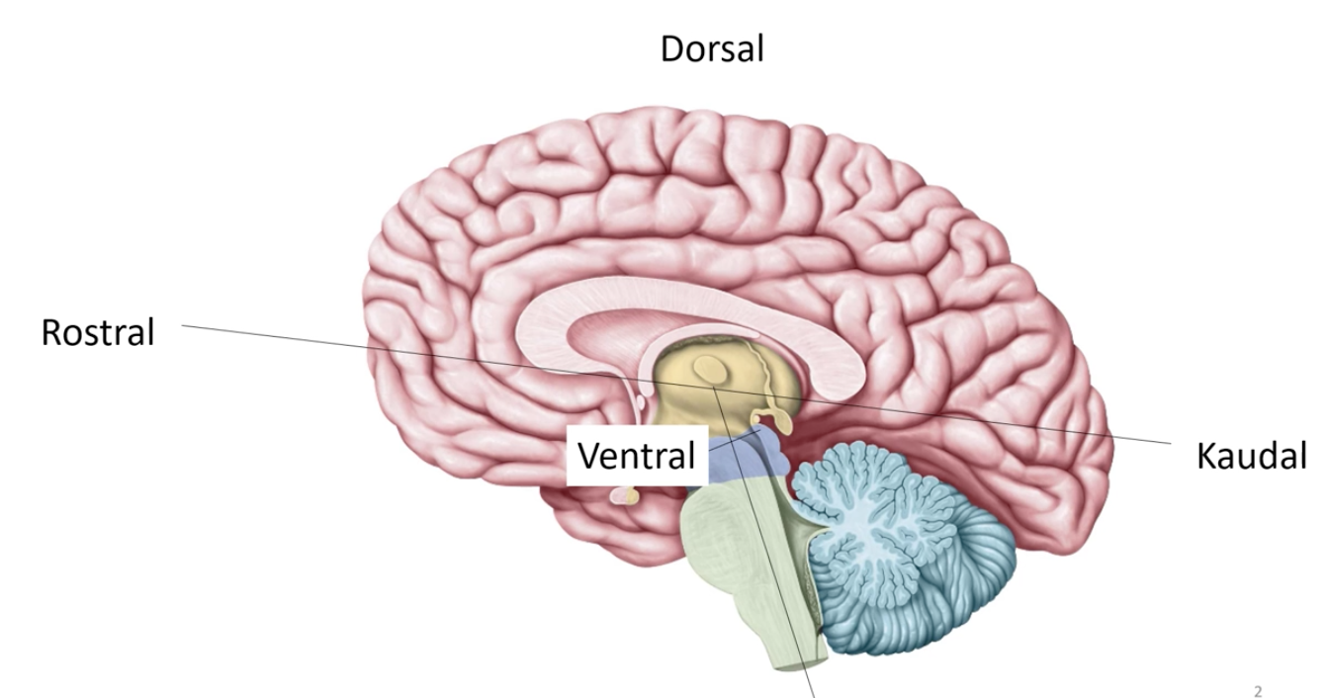
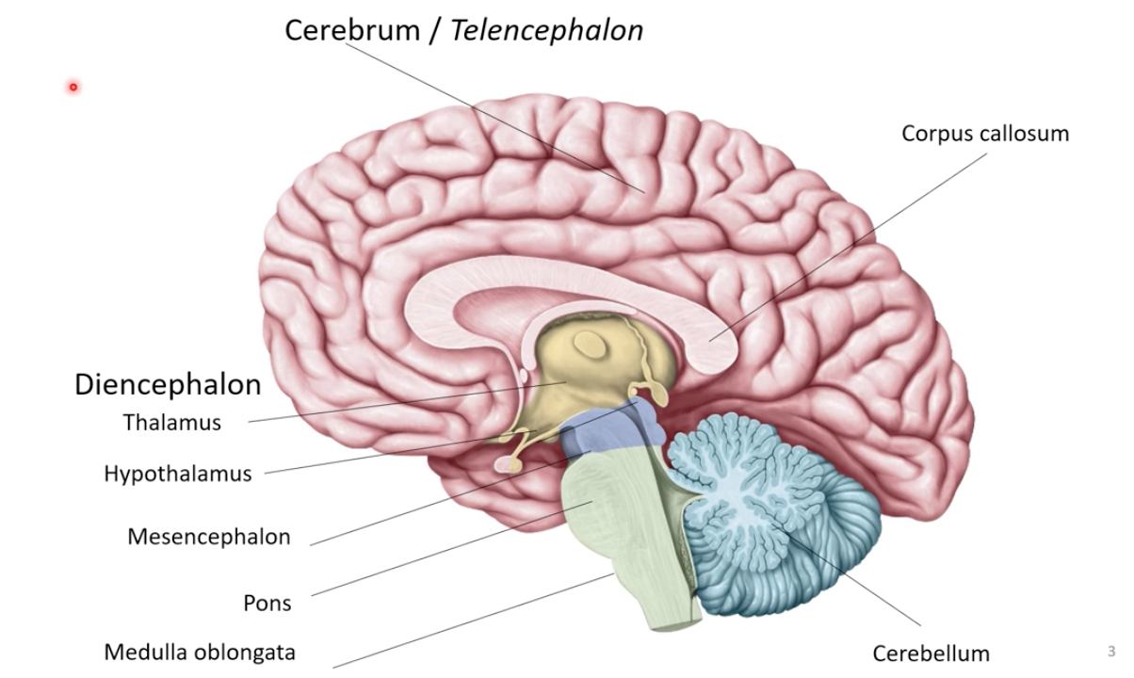
Cerebrum/Telencephalon - storhjärnan.
- Allt förutom lillhjärnan (cerbellum) och hjärnstammen.
- Har höger och vänster hjärnhalva som förbinds samman av corpus callosum.
- Där våra medvetna beslut sker

Under corpus callosum ligger diencephalon (gula delen) som består av thalamus och hypothalamus.
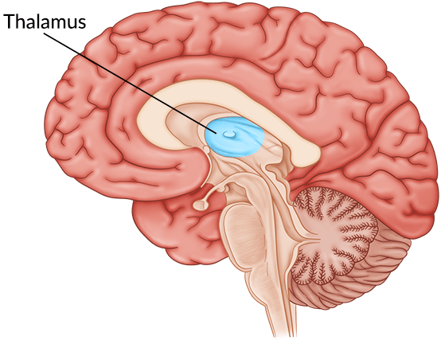
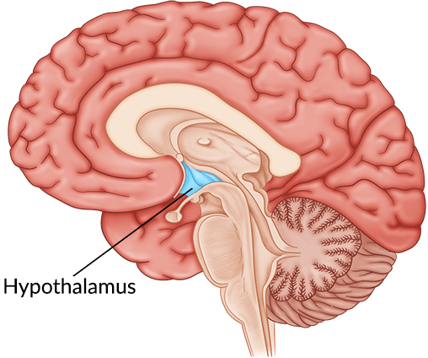

Thalamus: hjälper sortera signaler som ska nå storhjärnan.
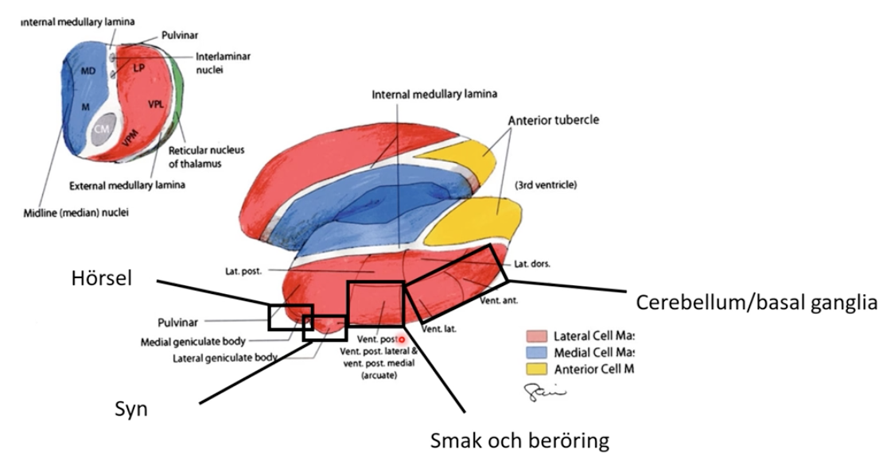
Den laterala delen är viktig för hörsel, sinnen och motorik. Nästan all information går först via thalamus som sedan skickar den till cortex cerebri för tolkning.

Hypothalamus: Viktig för att behålla kroppens jämvikt (sömn, äta, dricka). Detta görs genom direkt kontakt med ANS eller genom att reglera hormonnivåerna.

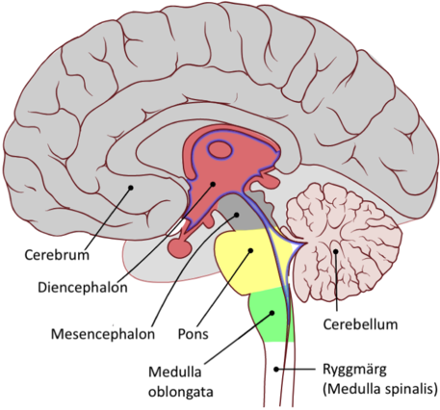
Hjärnstammen / truncucs encephali: består av 3 delar:
- Mesencephalon
Producerar dopamin, viktig för motorik och belöningssystem.
- Pons
Omkopplingsstation med signaler från storhjärnan som ska till lillhjärnan. Hanterar omedvetna processer.
- Medulla oblongata
Förlängd märg. Kopplar samman storhjärnan och ryggmärgen.

Cortex cerebri / hjärnbarken: Det yttre lagret av grå substans på de två hjärnhalvorna. Viktig för högre kognitiva funktioner. Finns två huvudsakliga funktionella delar:
- Associationscortex
Många typer av områden kan mötas med olika typer av information.
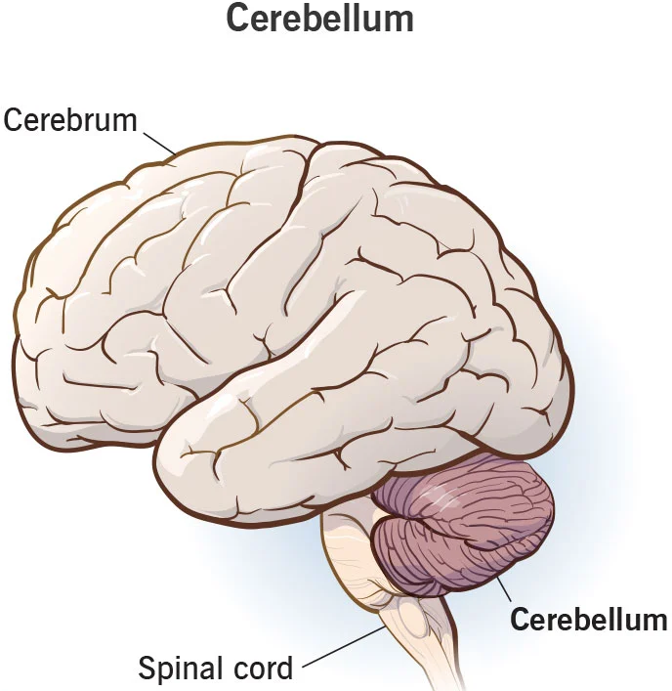
- Primärkortex
Sköter en specifik sak. Primära och sensoriska områden.

Cerebellum / lillhjärnan:
Viktig för att planera och finjustera rörelser. Främst hand- och fotrörelser och hjälper behålla balansen.
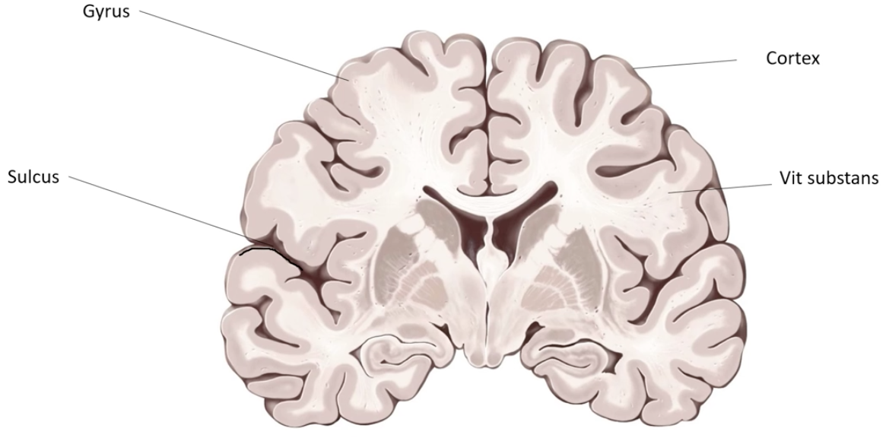

Sulcus/sulci: de som går inåt i hjärnan → ytan på hjärnana blir ca 3x så stor.

Gyrus/gyri: de som buktar utåt.

Grå substans: (på levande hjärna är den rosa. När hjärnan dör blir det grått, därav namnet). Lagret längst ut (hjärnbarken) är grå substans. Här finns massa nervcellskroppar som länkas samman via synapser.

Vit substans: Massa nervtrådar. Axoner skickar signaler mellan de olika delarna av barken och andra delar i hjärna och kropp. Skyddas av vitt fettlager (myelin).

I hjärna är det främst vit substans på insidan och grå substans på utsidan. I ryggmärgen är det tvärtom; grå substans på insidan och vit substans på utsidan.

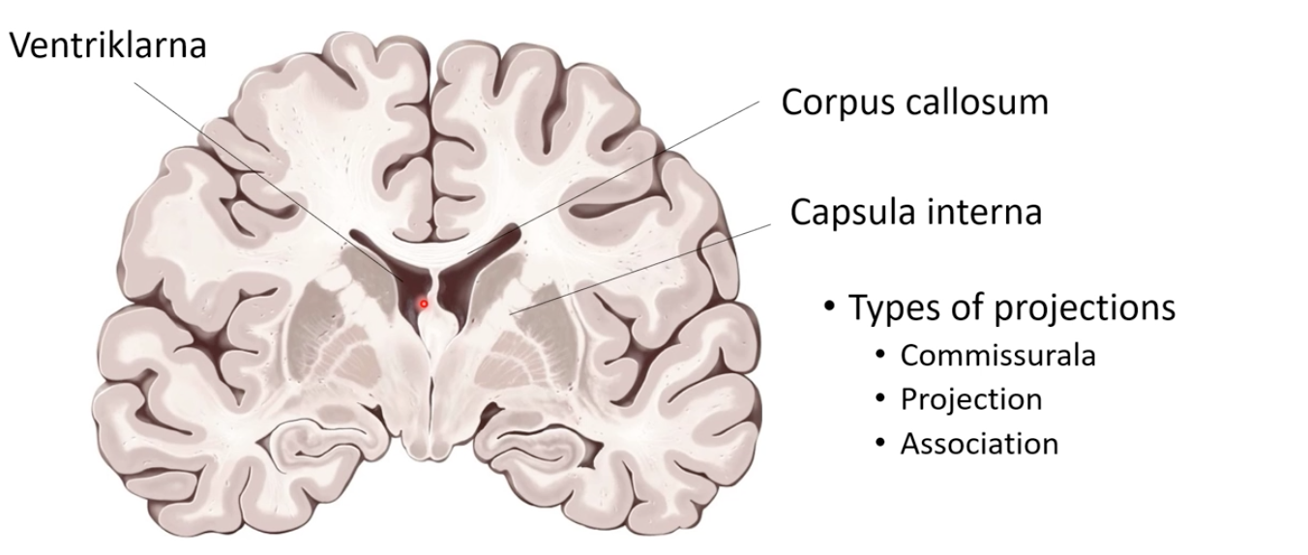
Det finns 3 typer av vit substans:
- Corpus callosum
Det är en commissurell bana → den korsar mittlinjen.
- Capsula interna
Det är en projektionsbana. Det går flera olika projektionsbanor som t.ex. Från storhjärnan till ryggmärgen. Capsula interna är som en kabel som kopplar ihop en hjärnhalva med resten av kroppen.
- Chiasma opticum
Associationsbana. Går inuti en hjärnhalva men kopplar ihop olika funktionella områden t.ex ett motoriskt område med sensoriskt område.

Ventriklar: vätskefyllda hålrum med förbindelse till varandra och innehåller cerebrospinalvätska.

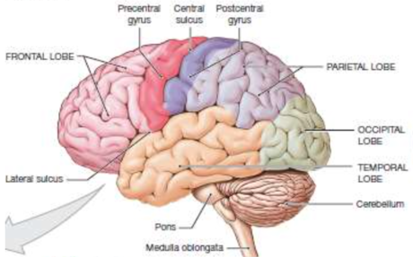
Gyrus postcentralis: tar emot känselintryck från hud; sensorik.

Gyrus precentralis: gör så vi kan styra våra rörelser med viljan; motorik.

Hjärnan har 4 lober som delas in mha sulci:
- Lobus frontalis
Planering av framtiden och styr motoriken.
- Lobus parietalis
Känsel och synbearbetning.
- Lobus temporalis
Minne och hörsel.
- Lobus occipitalis
Viktig för synbearbetning.
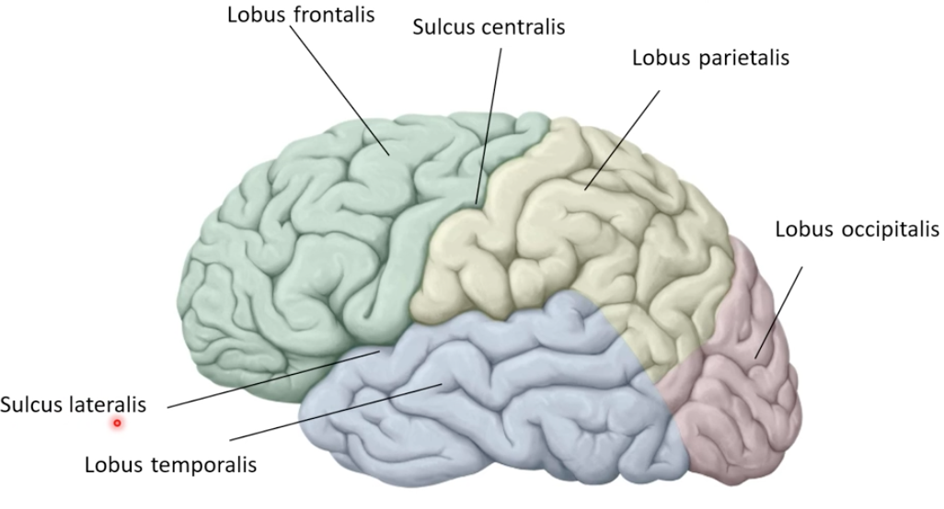
Sulcus lateralis: separerar frontalloben och parietalloben från temporalloben.

Sulcus centralis: separerar parietalloben från frontalloben och primära mortex från primära somatosensoriska cortex.

Motorcortex - Den del av cortex cerebri som planerar och ger upphov till frivilligt utförda rörelser.

Kärna (i CNS sammanhang) - en koncentrerad ansamling nervceller. Sammanpackade nervcellskroppar, dendriter osv.
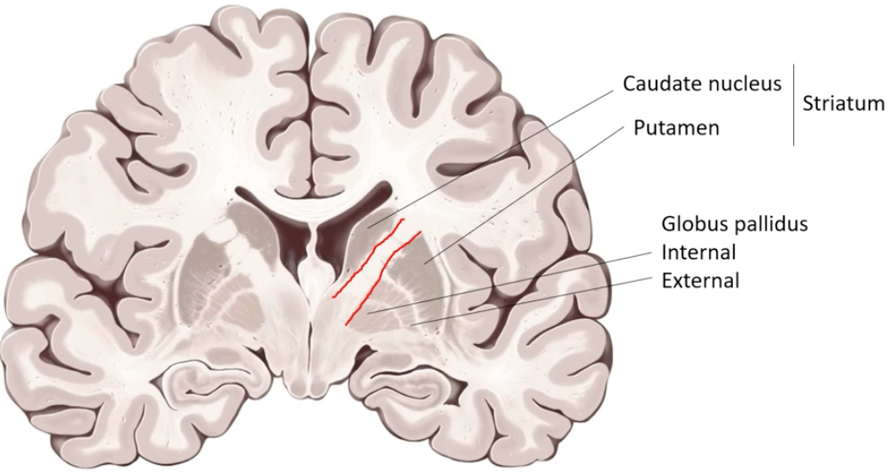

Basala ganglierna: ligger djupt inne i hjärnan som en klump av kärnor. De sitter långt ned i hjärnan (=basala). De är uppdelade i olika enheter och särskiljs av capsula interna. Har uppgift att starta och stoppa rörelser. Också viktig för procedurellt minne: hur vi gör något eller våra vanor t.ex låsa ytterdören.
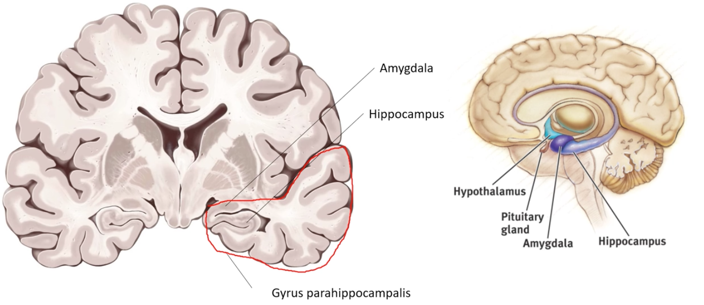
Amygdala: viktig för minnen och emotioner speciellt för att kunna skapa rädsla.
Hippocampus: viktig för att skapa deklarativt minne - t.ex fakta eller händelse man kan återberätta.

Kranialnerver: nerver som med sina rötter ansluter till hjärnan eller hjärnstammen. Det finns 12 par och de benämns med romerska siffror. De vi behöver kunna är:
- II. n. Opticus
Viktig för ögonmotorik.
- V. n. Trigeminus
Ger känsel i ansiktet.
- VII n. Facialis
Ger motoriken i ansiktet.
- X. n. Vagus
Sköter autonoma nervsystemet.
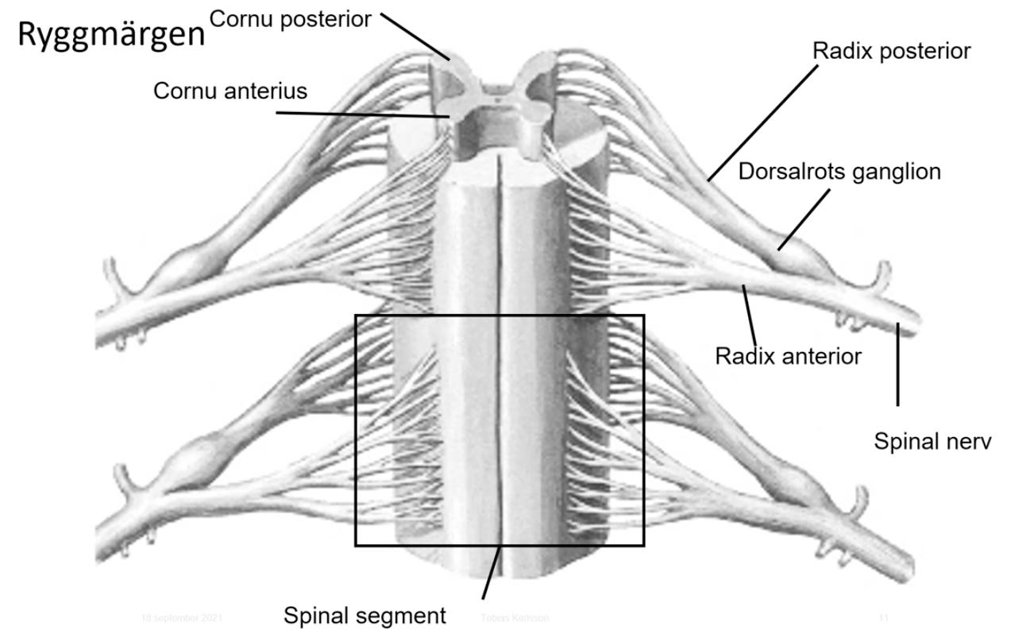
Medulla spinalis: Ryggmärgen.

Spinalnerver: skickar signaler som går ut från ryggmärgen.

Segment: den del av ryggmärgen som samlas ihop till en spinalnerv. Det utgår symmetriskt två bakre sensoriska och två främre motoriska ryggmärgsrötter.
I ryggmärgen är det vit substans längst ut och grå substans längst in (motsatsen till i hjärnan).
Gråa substansen innehåller:
- Ventralhorn (cornu anterior medulla spinalis)
Ventralhornen innehåller motorneuroncellens kropp som skickar axon via ventralroten (radix anterior) Sköter motorik.
- Dorsalhorn (cornu posterior medulla spinalis)
Neuronen i dorsalhornen tar emot sensorisk information. Information kommer in till dorsalhornet (afferent information) via spinalnervens dorsalrot (radix posterior) och efferent information åker ut via axon. De sensoriska nervcellerna har cellkropparna en bit utanför dorsalrotsgangliet. Det skickas ett axon ut i t.ex. fingret för att känna känsel och en annan del går in i dorsalhornet.

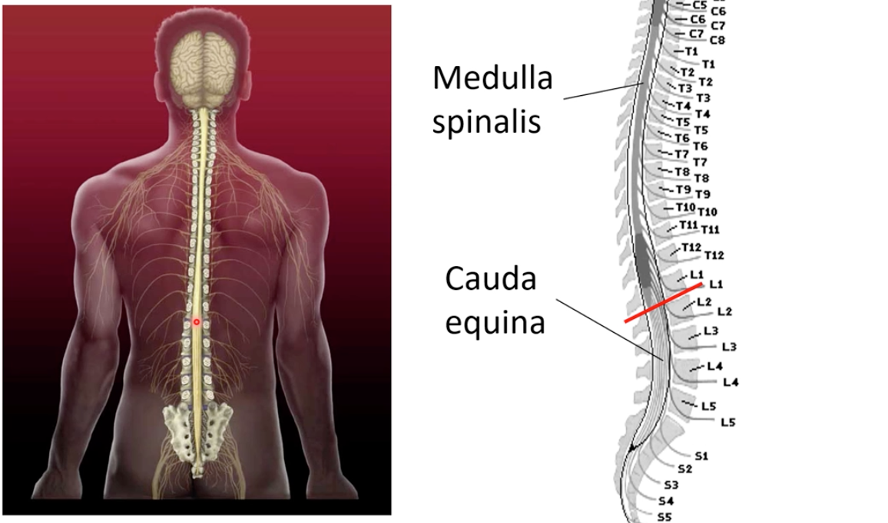
Det finns motoriska och sensoriska banor som åker upp och ned i ryggmärgen:
- Centrala nervsystemet (CNS)
Går från huvudet rakt ned till den röda pricken.
- Perifiera nervsystemet (PNS)
Allt förutom CNS. förgreningarna utåt består av spinalnerver.

Tractus corticospinalis: motorbana i den vita substansen från cerebral cortex och ryggraden. 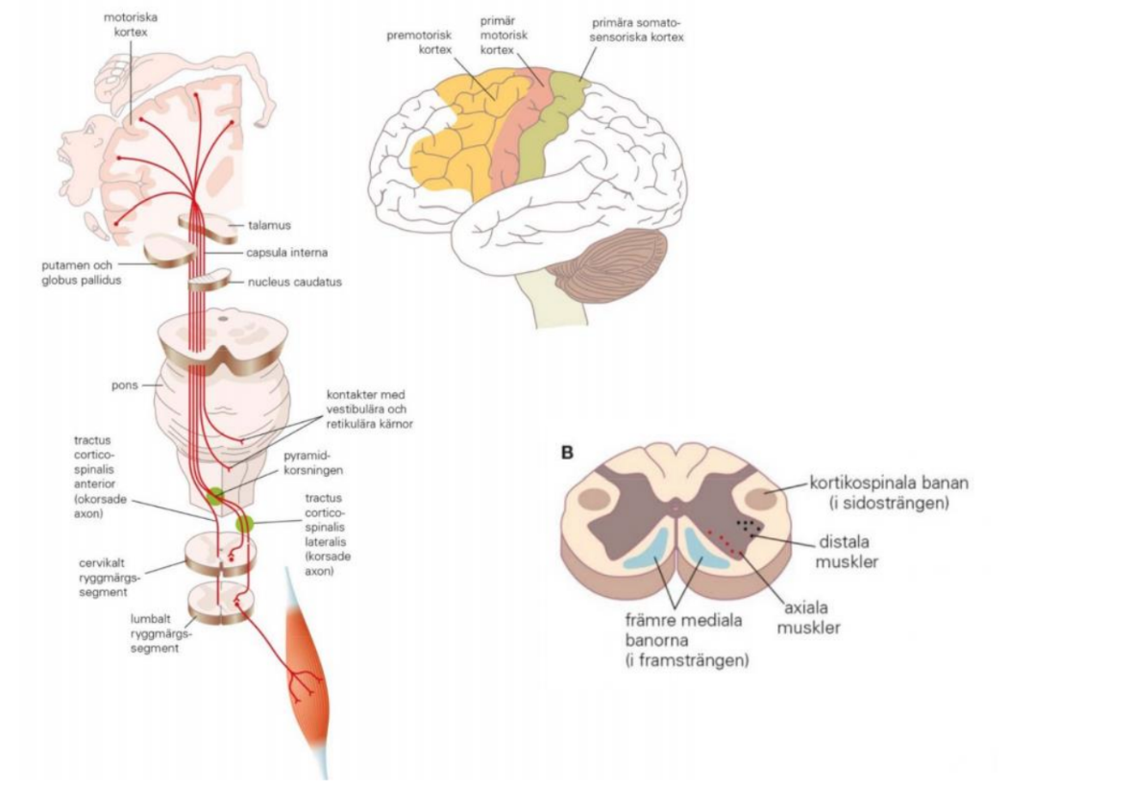
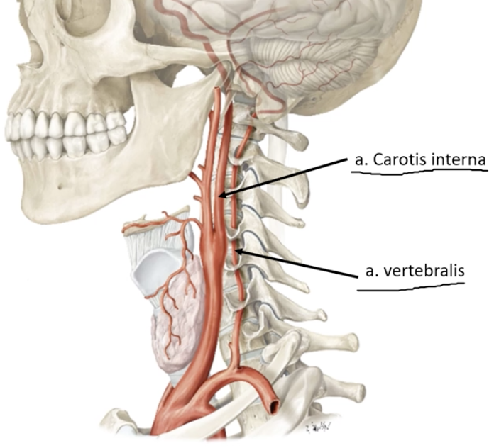
Tillförsel av blod till hjärnan
Blod kommer in från ett främre och ett bakre system:
- A. carotis interna
- A. vertebralis

Fördelning av blod inom hjärnan: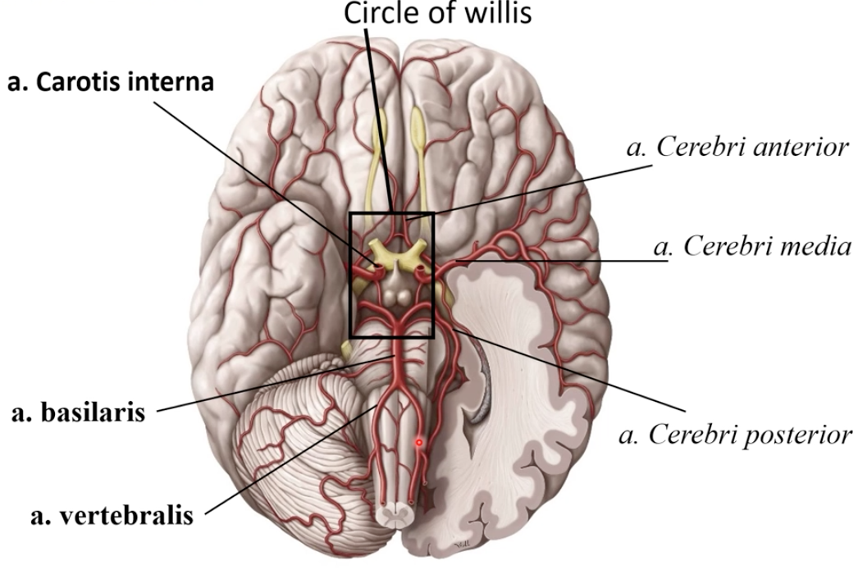
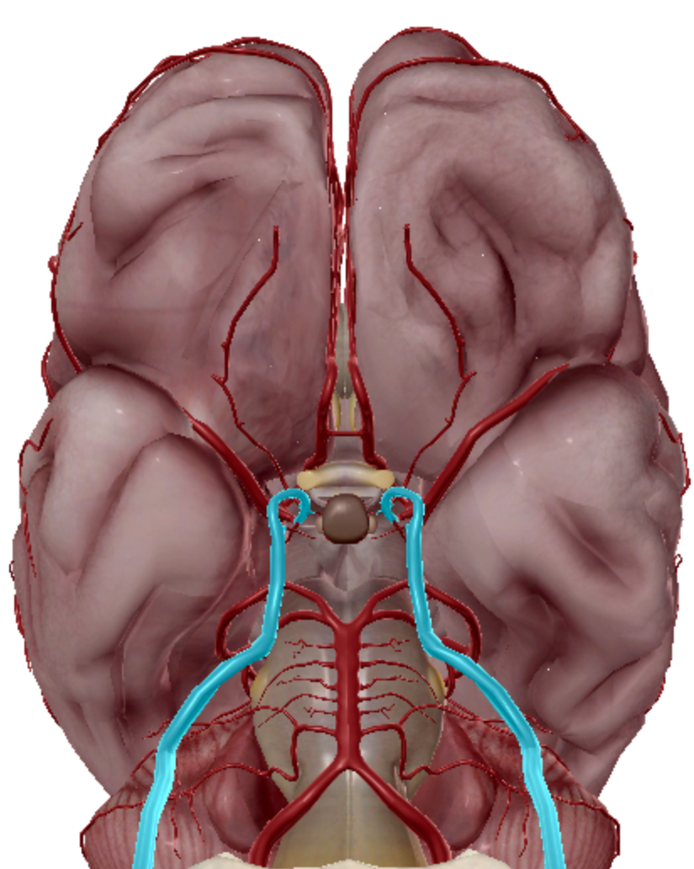
A. vertebralis går upp längs hjärnstammen i en dexter och sinister och går sedan ihop i a. Basilaris. Den delar sig sedan igen i två kärl: a. Cerebri posterior sinister/dexter.

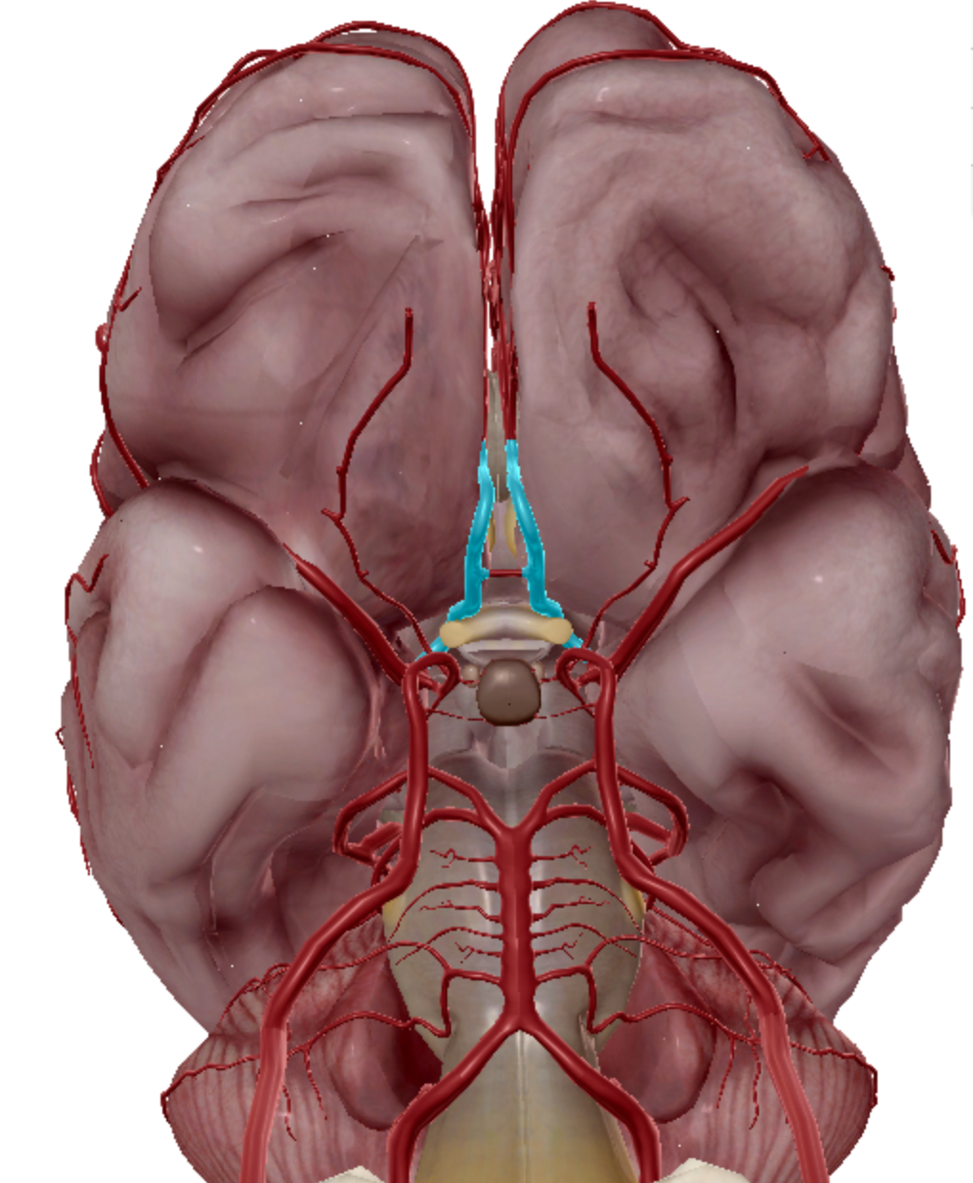
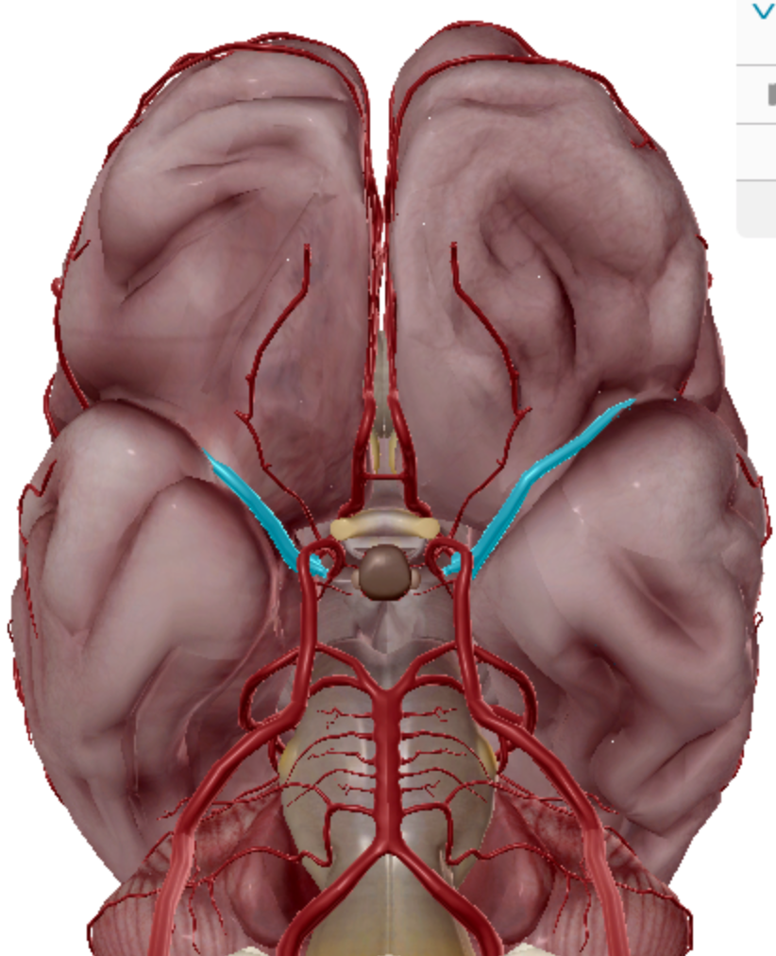

- a. Carotis interna kommer upp i mitten av hjärnan i en dexter och sinister.
- A. cerebri media dx/sn går lateralt ut från a. Carotis interna.
- A. cerebri anterior dx/sn fortsätter från a. Cerebri media rakt upp.

Cellulär neurovetenskap
Neuron = nervcell
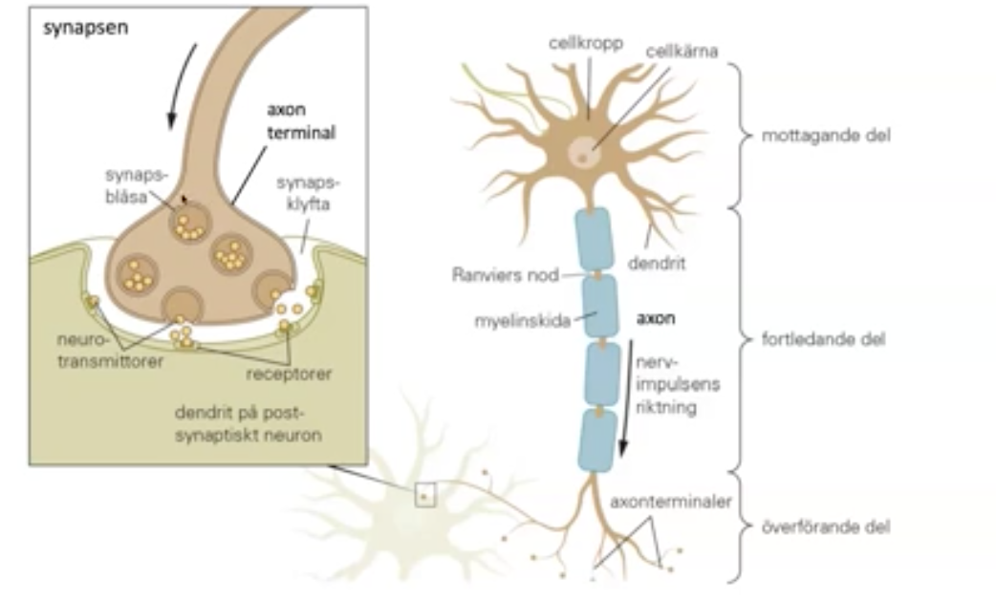
Uppbyggnad:
Nervcellskropp - innehåller cellkärnan och är det parti där dendriterna och axonet utgår.
Finns två slags utskott:
- Dendriter (korta och förgrenade)
Tar emot signaler från andra neuron.
- Axon (långa, smala)
Leder ut signaler mot nästa nervcell. Varje neuron har bara en axon men kan ha flera förgreningar. Axonförgreningarna heter axonterminaler som bildar synapser med mottagande neuron.

Synaps - koppling mellan två neuroner eller en neuron och en målcell.

Olika typer av neuron:
- Motorneuron
Ligger i ryggmärg, motorcortex eller hjärnstammen. Skickar axon som kontaktar muskelfibrer så muskler kontraheras. Leder signaler från CNS
- Sensoriska neuron
Finns olika typer. Överför sensorisk information (nervimpulser från sinnesorgan t.ex. Hudens känselceller) till CNS. Nervcellskroppen ligger i ganglion.
- Interneuron
Skickar signaler till motorneuron om att signalera till musklerna att kontrahera. Gör det möjligt för sensoriska neuron och motorneuron att komma i kontakt med CNS. Celler inom CNS.

Gliaceller - funktion att omge nervceller och bl.a modulera framskridningen av nervimpulser. Ett exempel på en gliacell är en oligodendrocyt som finns i CNS. De producerar myelin. Myelin klär en del neuron (s.k myelinskidor) → snabbare jonflöde.
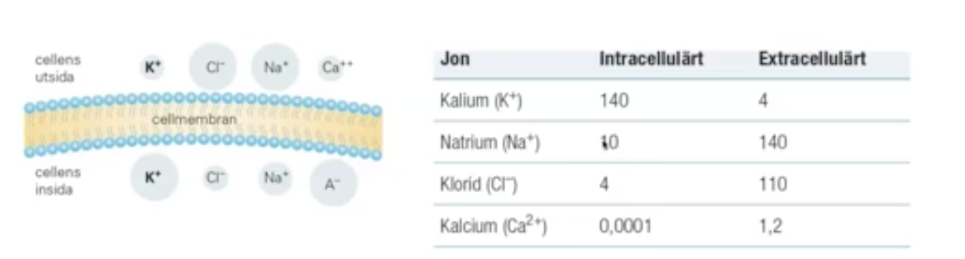Vilomembranspotential: Är skillnaden i jonkoncentrationer på cellens insida och utsida. Neuron har en negativ vilomembranspotential pga en hög koncentration av kalium på cellens insida och en låg koncentration av kalium på cellens utsida. Natriumkoncentrationen är tvärtom i ett neuron (låg intracellulärt och hög extracellulärt).

Läckkanaler: jonkanaler som ständigt står öppen och släpper främst igenom kaliumjoner. Mha diffussionskraften kommer kaliumjonerna sträva efter att nå samma koncentration på båda sidor av neuronets membran.

Negativ vilomembranspotential: vi har låg konc. NA+ på insidan och hög på utsidan och hög konc. Av K+ intracellulärt och lågt extracellulärt. Det gör att nettoladdningen på insidan och utsidan är densamma (utan läckkanaler) och det finns ingen potentialskillnad. Men eftersom det finns läckkanaler som släpper ut kalium så åker det ut positiva laddningar från insidan ut som leder till en negativ laddning på insidan. Detta leder till en motsatt elektrisk kraft som håller emot utflödet som drivs av difussionen. Det leder till balans mellan elektriska kraften och difussionskraften => jämviktspotential.

Nervimpuls/aktionspotential: I nervcellernas utskott sker det signalöverföring i en synaps. Förändringen av spänning över en nervcells cellmembran är aktionspotentialen.

Spänningsstyrda natrium-kanaler: de öppnar sig när membranspänningen går mot positiva hållet och överstiger tröskelvärdet och är därför stängd i vilomembranpotential.
(Tröskelvärde: när spänningsstyrda natrium-kanalerna öppnas pga förändrad membranspänning.)
- Na-kanaler är stängda i vila och under tröskelvärdet.
- Neuronet stimuleras och membranspänningen ökar → Na-kanalerna öppnas och släpper in natrium.
- → membranpotentialen förändras i positiv riktning, s.k depolarisering.
- Efter den ökat till positiva värden kommer NA-kanalen att stängas, s.k inaktivering → natriumflödet stoppas.
- Vi får en snabb repolarisering som drivs av kaliumjoner.

Aktionspotentialen är all-or-none-potential - antingen får man den eller inte.

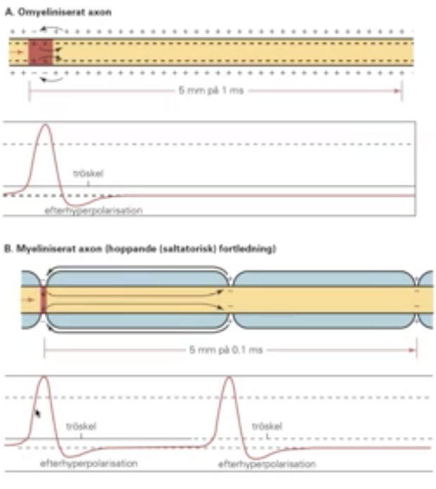
Fortledning av aktionspotentialen kan ske på 2 sätt:
- Omyeliniserat axon
En successiv öppning av Na-kanaler och successivt inflöde av Na-joner. Detta är en långsam fortledning och är beroende av jonkanalernas öppning.
- Myeliniserat axon
Joner kan inte flöda genom myelinskidan och måste istället ske i ranviers nod (det röda) där det finns massa Na-kanaler. Där uppstår aktionspotentialen av natriumflöde ch sprids mycket snabbare och hoppar från ena noden till nästa.

Aktionspotentialen fortplantar sig genom neuronets axon och spänningskänsliga jonkanaler öppnas och en ny aktionspotential alstras längs axonet.

Synapsisk transmission
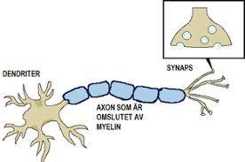
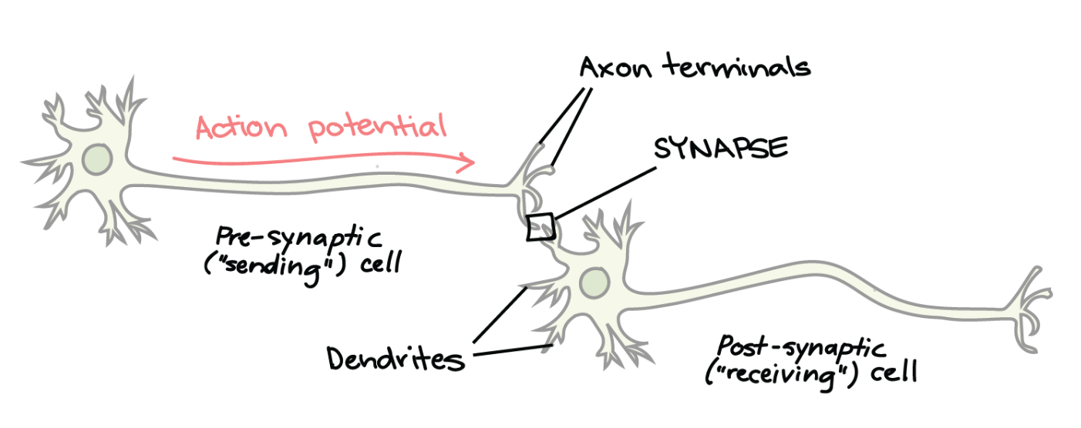
När aktionspotentialen når nervterminalen triggas frisättning av neurotransmittor - en molekyl som förmedlar nervsignal på kemisk väg från en nervcell till en annan målcell; den innehåller information från den presynaptiska cellen.

Neurotransmittorn ligger i synapsblåsorna och sammansmälter med cellmembranet i den presynaptiska terminalen (nervcellens utledande del → axon).

Synapsklyfta: mellanrum mellan presynaptisk neuron och postsynaptisk neuron.
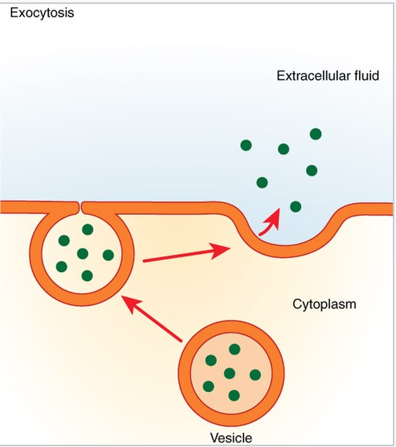
Utsöndringen av neurotransmittor sker genom exocytos →
Snabb/vanlig synaps: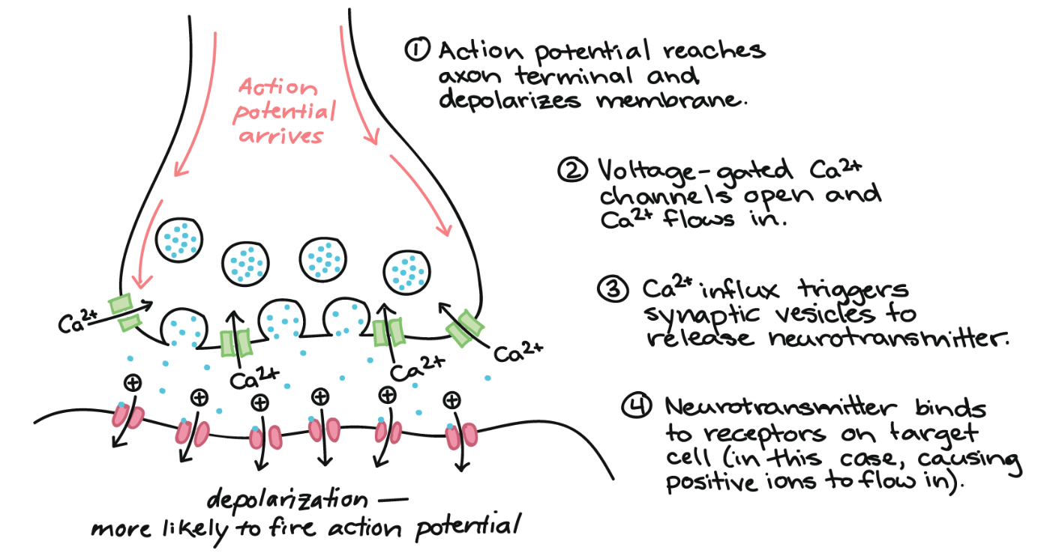
- Aktionspotentialen når nervterminalen → cellmembranet depolariseras.
- Spänningsreglerade jonkanaler öppnas och släpper in kalcium.
- Kalciumjonerna triggar sammansmältning av synapsblåsorna med cellmembranet i axonterminalen →neurotransmittorerna släpps ut i synapsklyftan.
- Neurotransmittorn binder sig till jonotrop receptor (=en slags jonkanal) i postsynaptiska membranet → jonkanalerna öppnas.
- Joner strömmar över membranet (t.ex Na-joner) → en elektrisk signal bildas i postsynaptiska neuronet.

Långsam modulerande synaps:
- - 3. Är samma som i snabb synaps.
4. Istället för att binda till en jonotrop receptor binder neurotransmittorerna till G-proteinkopplad receptor (annat namn: metabotrop receptor). De tar emot transmittorn utan att det sker ett direkt jonflöde igenom dem.
5. Det sker istället en signalering i postsynaptiska cellen som kan påverka olika proteiner t.ex jonkanaler som således kan ge jonflöde men det finns även massa andra målprotein den kan påverka istället.
6. När jonkanalerna väl öppnas och det sker jonflöde kommer det leda till en ändring i membranpotentialen i den postsynaptiska nervcellen.

Skillnaden: nr.1 är snabbare och nr. 2 är mycket långsammare.

Olika transmittorer:
I snabba synapser:
- Glutamat
Vanligaste retande i CNS.
- GABA
Vanligaste hämmande i CNS.
- Glycin
Hämmande i ryggmärgen.
- Acetylkolin
Retande. Frisätts av motorneuron i neuromuskulära synapser.

Långsamma modulerande synapser:
- Dopamin
Modulerande. Viktig för bl.a motorik och belöningssystem.
- Serotonin
Modulerande. Deltar i olika funktioner bl.a motorik, hungermättnad, stämningsläge.
- Noradrenalin
Modulerande. Frisätts i autonoma nervsystemet, specifikt den sympatiska delen.

Modulerande transmittorer varar mycket längre än retande och hämmande.

Vid frisättning av retande transmittor kommer membranpotentialen gå i positiv riktning - s.k excitatorisk postsynapsisk potential (EPSP).
Vid frisättning av en hämmande transmittor kommer membranpotentialen gå i negativ riktning - s.k inhibitorisk postsynapsisk potential (IPSP).
Om flera neurotransmittorer frisätts samtidigt kommer deras EPSP/IPSP adderas på varandra - s.k summation.

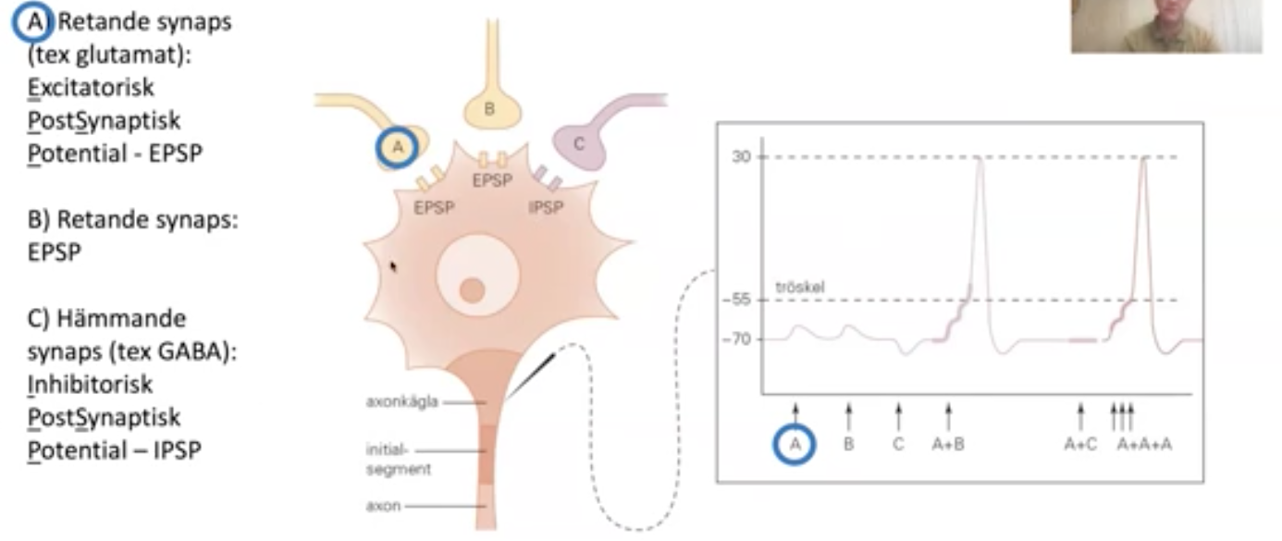

Sensoriska system
Sinne - förmåga att förvandla olika slags retningar till upplevelser.
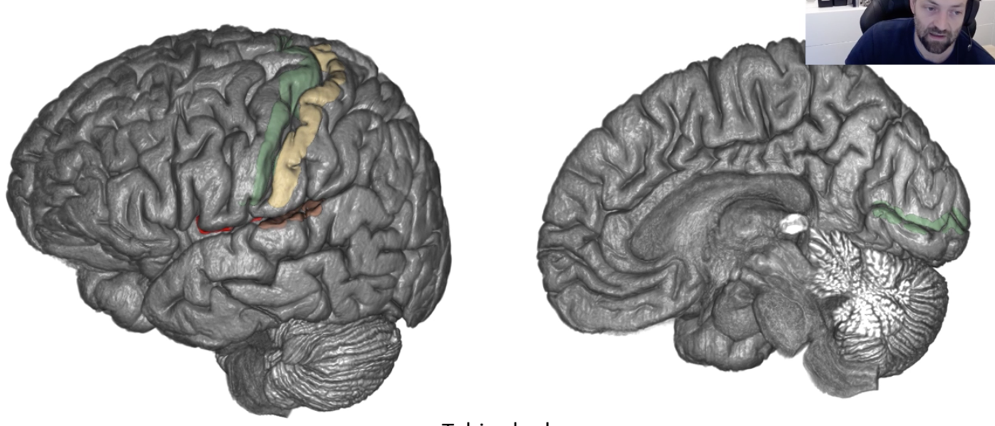
De färgglada delarna är de viktiga delarna för sensoriska system. Resten är associationscortex - där kopplingar/associationer sker, dvs. Olika typer av information kopplas samman.

Olika sinnen:
- Syn
- Beröring, temperatur och smärta
- Hörsel

Syn
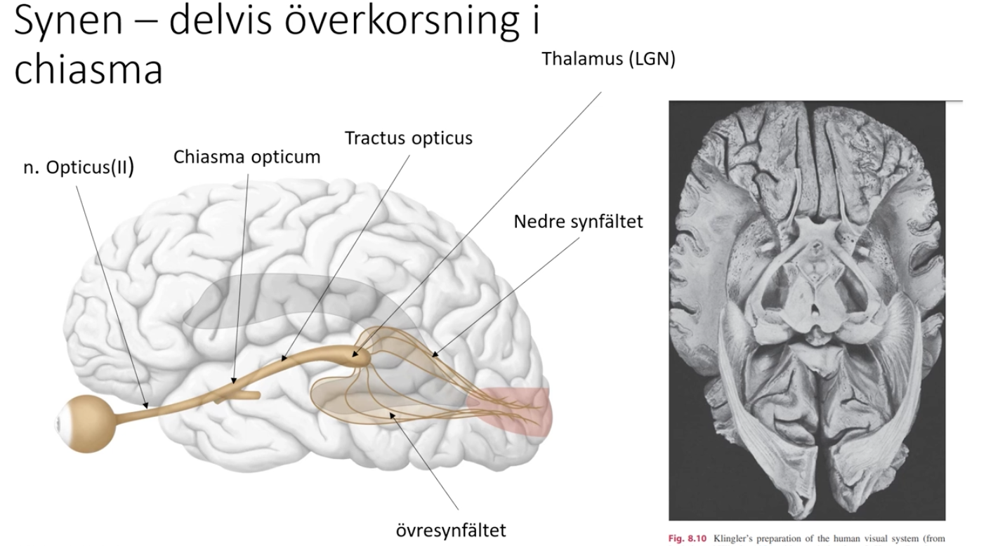
Ljus kommer in i ögat och ett axon skickas sedan ut från en cell genom n. Opticus (II) till chiasma opticum. Där sker en delvis överkorsning av informationen från vänster sida av synfältet till höger hjärnhalva (och vice versa). Ingen synaps sker dock där, det är axonerna som korsar mittlinjen. Informationen fortsätter i axonet till tractus opticus och vidare till thalamus. I thalamus sker den första synapsen där det sker en omkoppling och synen skickas tillbaka till syncortex. Det nedre synfältet åker genom parietalloben och övre synfältet åker via temporalloben.

Syncortex - i den bakre mediala delen av occipitalloben.

I syncortex bestäms vilken information som är relevant. Från synkortex tar informationen två vägar beroende på vilken del av synintrycket som ska avkodas: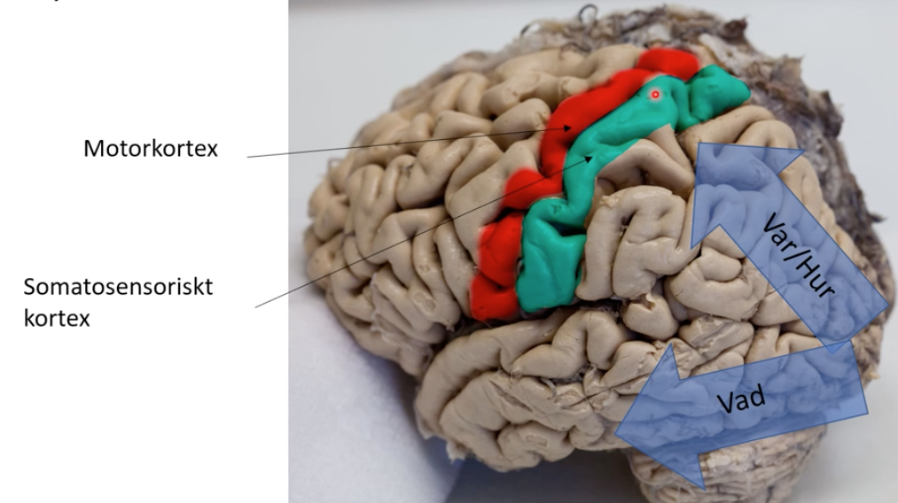
- Var/hur strömmen: bestämmer storlek på saker och var de rör sig. Via mediala temporalloben och upp till parietalloben → vidare till somatosensoriska kortex som avgör var våra händer är. var/hur strömmen kombineras med somatosensoriska kortex = förstå hur vi ska agera med saker runt omkring oss.
Somatosensoriska kortex - ligger intill sulcus centralis vid parietallobens framkant. →
- Vad-strömmen: skickas i inferiora temporalloben. Gör så vi kan identifiera vilket ansikte vi ser.

Beröring, temperatur och smärta
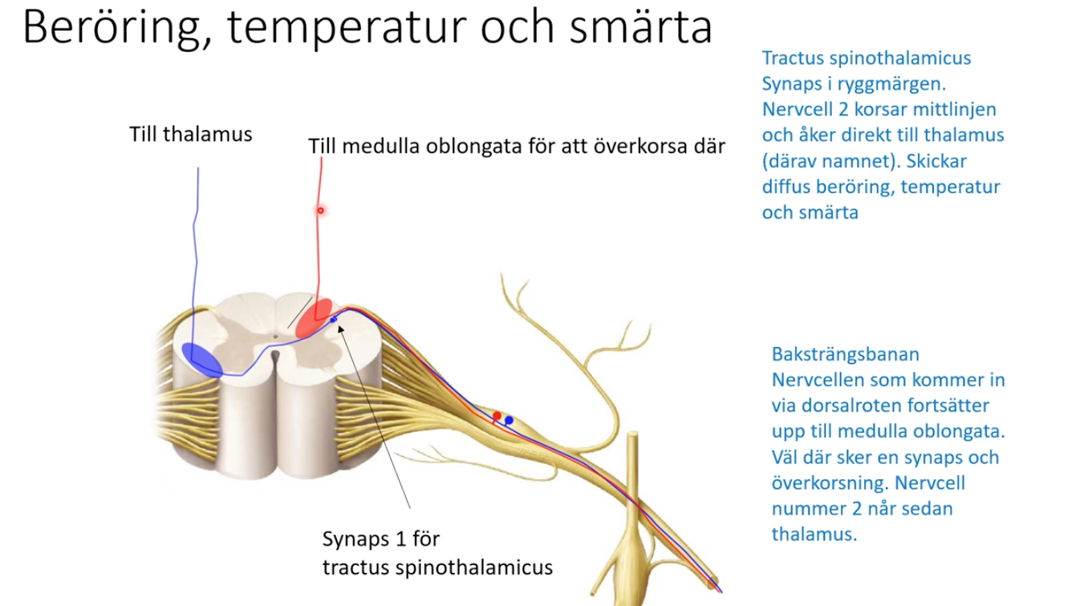
=> all stimuli från huden. Signalerna som skickas går i 2 olika banor:
- Tractus spinothalamicus => väg från ryggmärg till thalamus (blåa på bilden).
Nervcellskroppen är i dorsalrotsganglierna. Det skickas ett axon till dorsalhornet → synaps görs → korsar mittlinjen → åker upp till hjärnstammen via capsula interna till thalamus → vidare till kortex
Denna bana skickar främst grov beröring för tryck, temperatur och smärta.
- Baksträngsbanan
Signal kommer in till nervcellen och fortsätter via spinalnerven förbi dorsalrotsgangliet via dorsalhornet (utan att göra synaps), åker direkt till baksträngsbanan →fortsätter till medulla oblongata där synaps görs och korsar mittlinjen → åker till thalamus och vidare till kortex.

Hörsel
Det skiljer sig här för att öronen är bilaterala och det är således inte så att vänster hjärnhalva sköter höger sida av värdens hörsel.

Motorik
Motoriska systemets olika delar:
Musklerna kontraherar och gör så vi kan röra oss. De styrs av motorneuron och de ligger i ryggmärg eller hjärnstam. Motorneuron styrs dels från olika sensoriska inflöden från muskler och leder och dels från högre centra som hjärnstammen och hjärnbarken (inkl. Premotorkortex och primära motorkortex). Neuronen i hjärnbarken kan ha direkt inflytande över motorneuronen eller indirekt via hjärnstammen.

Primära motorcortex: ligger i gyrus precentralis som ligger längst bak i frontalloben intill sulcus centralis och i direkt anslutning till primära somatosensoriska cortex.

Tractus corticospinalis: går från premotorcortex och primära motorcortex, mellan thalamus och basala ganglierna till hjärnstammen. I medulla oblongata korsar 90% av fibrerna över. Detta område kallas pyramiden. Annat namn för tractus corticospinalis är således pyramidbanan. Sedan går en del av fibrerna till den laterala banan som främst påverkar distal muskulatur som händer, armar, fötter och ben. Annan del av banan går medialt och styr axiala muskler dvs bålmuskulatur.

Hjärnstammen: Består av mesencephalon, pons och medulla oblongata. Motorneuron ligger i hjärnstammen som dels tar emot signaler från interneuron i CNS och sedan skickar vidare signaler till muskelfibrer så de kan kontraheras. Muskelkontraktionen gör så balansen kan upprätthållas.

Cerebellum: Lillhjärnan. Planerar och finjusterar rörelse.

Basala ganglierena: viktiga för att starta/stoppa rörelse.

Pallar inte mer.

Högre hjärnfunktioner
- Lobus frontalis: motivation, beslutsförmåga, personlighet.
- Lobus parietalis: uppmärksamhet
- Lobus temporalis: igenkänning
- Lobus occipitalis: synbearbetning

Hypothalamus
- Endokrin reglering
- Cirkadisk rytm = funktion i cellerna som sker vid rätt tidpunkt. 24h system.
- Andra funktioner T.ex:
- Reglering av autonoma nervsystemet
- Fysisk respons på känslor
- Kroppstemperatur
- Hunger och mättnad
- Vätskebalans och törst
- Reglering i dygnsrytm (cirkadisk)

Amygdala: fokus på emotioner kopplade till rädsla. Hjälper att identifiera fara och handla därefter.

Språkhantering: är lateraliserat = finns mest på en sida av hjärnan, oftast vänstra sidan.
- Brocas area: uttryck av språk genom att konvertera associativa signaler till motoriska signaler. T.ex tänka på ord och säga dem.
- Wernickes area: tolkning av språk och ordens betydelse. T.ex förstå att en husbil betyder husbil och inte något annat.

Olika typer av minne:
- Arbetsminne: associationscortex
Del av korttidsminne som lagras i några sekunder till timmar och används när man ska komma ihåg t.ex var man lagt något eller komma ihåg koder eller telefonnummer under en kortare tid. Arbetsminnet finns i associationscortex.
- Deklarativt minne: hippocampus.
Minne man kan återberätta i tal och skrift t.ex fakta.
- Procedurminne: basala ganglierna.
Förmågan att minnas hur rörelser utformas och utförs. T.ex låsa dörren.

Autonoma nervsystemets funktion och anatomi
- Sympatikus
Utgår från laterala hornet i ryggmärgen. Aktiverar fight-or-flight respons när man befinner sig i eller upplever att man befinner sig i fara. Sympatikus innerverar binjuremärgen så adrenalin produceras och således ökar hjärtfrekvensen och hämmar mag-tarmkanalen.
- Parasympatikus
Utgår från kranialnerver i hjärnstammen och laterala hornet i ryggmärgen. Aktiveras i vila och minskar bland anant hjärtats aktivitet och ökar mag-tarmkanalens aktivitet.

Endokrinologi
Hormon: kemiska ämnen som aktiverar olika processer i kroppen. Delas in i 4 hormonfamiljer:
- Peptidhormoner
Vattenlösliga hormoner, binder till receptorer på cellmembranets yta. T.ex insulin, glukagon, GnRH, FSH och LH.
- Aminhormoner
Vattenlösliga hormoner. Bildas av tyrosin eller tryptofan. Exempel på hormoner är tyroideahormon (T₃ och T₄), katekolaminer (adrenalin och noradrenalin) samt dopamin. Aminhormoner binder till receptorer i membranet eller i cellkärnan. De transporteras till cellkärnan i hormonproteinkomplex.
- Steroidhormoner
Fettlösliga, bildas av kolesterol. Binder till receptorer i cytoplasman eller cellkärnan. Påverkar generna i celelrna så proteinsyntesen försändras. Exempel är östrogen, progesteron, testosteron och kortisol.
- Lipidhormoner
Hormoner som bildas från vissa fetter och verkar ofta parakrint.

Olika hormonfrisättningar:
- Endokrin: Endokrin cell producerar hormon som frisätt ut i blodbanan och kan nå alla celler i kroppen med rätt receptorer.
- Parakrin: cellen signalerar hormonfrisättning direkt till närliggande cell och vävnad. Går ej till blodbanan.
- Autokrin: endokrin cell producerar hormon och frisätter det som binder på receptorer i cellmembranet så att cellen reglerar sig själv.
- Neurkrin: nervcell producerar hormoner som åker ut till blodbanan.

Endokrina organ och vävnader:
- Hypofysen
Viktigast. Regleras av hypothalamus. Består av två delar: adenohypofys och neurohypofys. När adenohypofysen stimuleras av hypothalamus så sker en endokrin frisättning som i sin tur stimulerar andra enodkrina organ att producera sina hormoner, t.ex: sköldkörteln, binjurebarken, gonaderna. Frisätter tillväxthormon.
Adenohypofyshormon: TSH (målorgan thyroidea), LH och FSH (gonadotropiner → påverkar gonadernas tillväxt och funktion och insöndring av deras hormoner), ACTH (målorgan binjurebarken) och GH och STH (tillväxthormon)
- Thyroidea (sköldkörteln)
Producerar thyroideahormon (T3 och T4), reglerar metabolismen. Thyroideahormon innehåller jod. Behövs för våra beta-receptorer ska fungera normalt.
- Parathyroidea (bisköldskörteln)
Producerar parathyroideahormon som reglerar kalciumnivån i blodet.
- Binjuren (två delar: binjurebarken och binjuremärgen).
Binjurebarken: är endokrin körtel som producerar steroidhormon bl.a kortisol.
Binjuremärgen: neuroendokrin körtel som producerar adrenalin och noradrenalin. Styrs av sympatiska nervsystemet.
- Endokrina pankreas (bukspottskörteln)
Bukspottskörtelns endokrina del består av langerhanska öarna som bildar insulin och glukagon. Den endokrina aktiviteten regleras av glukoskoncentrationen i blodet. Regleras inte av hypothalamus/hypofys.
- Gonader (två delar: ovarierna och testiklarna)
Producerar östrogen, progesteron, testosteron. Receptorerna är inne i cellen. Hormonproduktionen regleras i hypothalamus och hypofysen.

Våra viktigaste hormon:
Thyroideahormon: påverkar nästan alla celler i kroppen. Stimulerar katabolism och frigör energi. Ökar hjärtats slagvolym och frekvens. Frisättning regleras genom tyroideaaceln (feedback-system)
Parathyroideahormon: PTH frisätts från parathyroidea när kalciumnivåerna i blodet sjunker. Stimulerar dels frisättning av kalcium från benen och dels genom att njurarna stimuleras till att minska utsöndringen av kalcium via urinen.
Kortisol: är en del av kroppens stressreaktion men även viktig för dygnsrytmen. Stimulerar glukoneogenes i levern så blodsocker höjs genom nedbrytning av proteiner.
Adrenalin: frisätts från binjuremärgen och styrs av sympatiska nervsystemet. De har liknande effekter som kortisol men verkar snabbare. Adrenalin stimulerar dels leverns frisättning av glukos. Höjer blodtryck och blodsocker.
Glukagon: frisättningen regleras av blodsockerhalten. stimulerar nedbrytning av glykogen och glukoneogenes när glykogenet är slut.
Insulin: frisättningen regleras av blodsockerhalten. Stimulerar cellernas intag av glukos och glykogenes.
Östradiol:
Progesteron: viktig för livmoderns utveckling under menstruationscykeln och för fostrets utveckling vid graviditet.
Testosteron: utveckling av mannens könsorgan. Har anabol effekt på muskulatur, skelett och kroppsbehåring. Påverkar sexualdrift och aggressivitet. Frisättning stimuleras av LH och regleras genom feed-back.

Huvudtyper av hormonreceptorer:
Finns två: de som binder vattenlösliga eller fettlösliga hormoner. De vattenlösliga binder receptorer på cellmembranets yta och utövar effekter där eller transporteras in med hormonproteinkomplex. De fettlösliga hormonerna kan passera membranet och binder till receptorer i cytoplasman.

Pulsatilitet: hormoner frisätts inte kontinuerligt, det görs i omgångar.
Biorytm: hormonnivåerna varierar över vissa tidsspann t.ex melaning och kortsol under dygnet och östrogen och progesteron under menscykeln.
Feed-backsystem: hormoner reglerar sig själva genom att de verkar hämmande på frisättning av hormoner från hypothalamus och hypofys som stimulerar den egna frisättningen.

Principiella mekanismer för hormontransport och biotillgänglighet:
Alla ämnar att bibehålla homeostas:
- Hormonkoncentrationen → Syntes och fristättning av hormon
- Proteinbindning → endast obundna hormon är aktiva. Ca 90% av alla steroidhormon är inaktiva.
- Lokala enzymer i vävnaden. Kan antingen aktivera eller förändra ett hormon så det binder starkare eller inaktivera så att ett annat hormon kan utöva sin effekt istället.
- Pulsatilitet → mer eller mindre hormon under specifika tidpunkter.
- Vilka receptorer som finns i en cell samt hur många det är. Olika receptorer kan binda till samma hormon i vävnaderna som ger upphov till olika effekter.

Nervsystemet vs endokrina systemet: